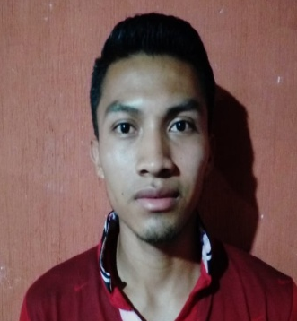
MIGUEL FERNANDO CONCOGUÁ ORDOÑEZ
DATOS PERSONALES:
Lugar y Fecha de Nacimiento: Palín, 30 de mayo de 1994
Dirección: 10 calle 0-35 cantón santa cruz, San Vicente Pacaya, Escuintla.
Cel: 30384380/ 47241348
No de DPI: 2448374810511
Profesión: Bachiller en ciencias y letras.
No de Igss: 201403007818
Correo electrónico: Fernando.concogua1994@gmail.com

ESTUDIOS REALIZADOS
Diversificado: Bachiller en Ciencias y Letras Por Madurez, Instituto Nacional de Educación Diversificada INED, Amatitlán, 2016
Universidad: 3er. Semestre en Técnico en Procesos Agroindustriales, Universidad de Occidente extensión Escuintla. 2017-2018

EXPERIENCIA LABORAL
Nombre de la empresa: Industria la popular
Puesto Desempeñado: Empacador
Jefe de Inmediato: Luis Carlos Ordoñez,
Tel: 47681311
Tiempo Laborado: 2 años 1mes 20 días. Del 28/06/2016 al 17/08/2018

Nombre de la empresa: Yobel SCM
Puesto Desempeñado: Auxiliar de Limpieza.
Jefe de Inmediato: Gerson Coroy.
Tel: 42164114
Tiempo Laborado: 3 meses 11 días, del 27/08/2014 al 05/12/2014

OTROS CONOCIMIENTOS
Manejo de montacarga de gas, no poseo licencia ni diploma que me respalde, solamente el conocimiento.

REFERENCIAS PERSONALES
Edgar Santiago Pérez: Tel 53518522
Ocupación: Operador en industria la popular
Gerson Morales Pineda: Tel 53293362
Ocupación: Cocinero en pollo granjero
Elio Rojas Guzmán: Tel 44662070
Ocupación: Operador en industria la popular
Luis Carlos Ordoñez Tel 47681311
Ocupación: Ingeniero de procesos en industria la popular
Saúl Hernández Tel: 41371625

